**臺中市112年度師生直笛比賽實施計畫**

112年2月1日中市教終字第1120007251號函核定

1. 依據教育部「國家發展重點計畫：E世代人才培育活力青少年養成執行計畫」之「活力青少年養成—一人一樂器、一校一藝團」計畫。
2. 宗旨：
   1. 提倡師生學習樂器風氣，以提高本市音樂水準，並倡導正當休閒活動。
   2. 建立本市音樂教育特色。
3. 主辦單位：臺中市政府教育局(以下簡稱本局)
4. 承辦單位：臺中市大里區崇光國民小學
5. 協辦單位：

大里區內新國小、大雅區陽明國小、清水區西寧國小、新社區福民國小、南 區樹德國小、 北屯區軍功國小、沙鹿區鹿峰國小

1. 比賽組別：
   1. 教師組：
      1. 獨奏
      2. 重奏(可跨校組隊，每人限參加一隊，四重奏以上，每隊至少四人，每聲部限一人。)

註：教師資格：限本市公私立大學、中小學教師(含代理教師、退休教師)。

* 1. 高中職學生組：
     1. 獨奏(不分組別)
     2. 重奏(不分組別，四重奏以上，每隊至少四人，每聲部限一人。)
     3. 合奏(不分組別)

註：獨奏、重奏及合奏組每校限派一人(隊)參加。參加獨奏、重奏之學生不得重複報名參賽，僅能擇一項組別參賽**。**重奏組每聲部限一人，如有伴奏樂器，視同一個聲部。

* 1. 國中學生組：
     1. 獨奏：甲組：37班(含)以上

乙組：36班(含)以下

* + 1. 重奏：四重奏組。

五重奏組。

六重奏(含)以上組。

* + 1. 合奏：甲組：37班(含)以上

乙組：36班(含)以下

註：1、國中組合奏項目之乙組學校可跨至甲組參賽。

2、獨奏、重奏及合奏組每校限派一人(隊)參加。參加獨奏、重奏之學生不得重複報名參賽，僅能擇一項組別參賽**。**重奏組每聲部限一人，如有伴奏樂器，視同一個聲部。

* 1. 國小學生組：
     1. 獨奏：甲組：37班(含)以上

乙組：23班至36班

丙組：10班至22班

丁組：9班(含)以下

* + 1. 重奏：三重奏組【限規模12班(含)以下之學校參加】。

四重奏甲組【37班(含)以上，不得使用音域低於Bass的樂器】。

四重奏乙組【36班(含)以下，不得使用音域低於Bass的樂器】。

五重奏甲組【37班(含)以上，不得使用音域低於Bass的樂器】。

五重奏乙組【36班(含)以下，不得使用音域低於Bass的樂器】。

六重奏(含)以上組。

* + 1. 合奏：甲組：37班(含)以上

甲-A組：(**可使用**音域低於Bass的樂器，人數15-60人)

甲-B組：(**不得使用**音域低於Bass的樂器，人數15-35人)

乙組：23班至36班（**不得使用**音域低於Bass的樂器，人數15-35人）

丙組：10班至22班（**不得使用**音域低於Bass的樂器，人數10-35人）

丁組：9班(含)以下（**不得使用**音域低於Bass的樂器，人數10-35人）

註：1、國小組合奏項目之乙、丙、丁組學校可向上跨組參賽。

2、獨奏、重奏及合奏組每校限派一人(隊)參加。參加獨奏、重奏之學生不得重複報名參賽，僅能擇一項組別參賽**。**重奏組每聲部限一人，如有伴奏樂器，視同一個聲部。

3、以上班級數計算含資優班、藝才班；不含資源班、特教班。

1. 報名日期及方式：
   1. 報名期間：**112年4月17日（星期一）起至4月28日（星期五）17時止。**
   2. 報名方式：**請至報名系統 (網址：**[**https://tcart.tc.edu.tw/**](https://tcart.tc.edu.tw/)**)報名，並列印「書面報名表」**一份。**「書面報名表」應送交學校核印關防(或各處室圓戳章)**，並由學校免備文於**112年4月28日(星期五)下午5時前**送(寄)達至大里區崇光國小審核報名資格(**郵寄以郵戳為憑**，信封封面請加註「**臺中市112年度師生直笛比賽報名表」**)。完成**網路、書面**之報名手續，方完成報名程序，逾期恕不受理。
   3. 抽籤日期：**112年5月1日(星期一)上午10時整。**
   4. 抽籤地點：臺中市大里區崇光國小視聽教室（412臺中市大里區大明路181號，北棟三樓）。
   5. 抽籤結果：**公告於****報名系統 (網址：**[**https://tcart.tc.edu.tw/**](https://tcart.tc.edu.tw/)**)。**抽籤後，因賽程衝突須調整出場序號者，得在不影響賽程的情況，於**112年5月2日(星期二)下午4時前**，電洽承辦單位(崇光國小學務處江主任玟慧，電話：04-24818836#5020)申請大會同意調整出場序號，逾時恕不受理。大會將依規定審核出場序號提前或延後，並於**112年5月3日(星期三)下午4時前**於**報名系統**公布審核結果。
   6. 彩排日期：112年5月8日﹙星期一﹚(08:30-11:30；13:00-16:00)、

112年5月9日﹙星期二﹚(08:30-11:30；13:00-16:00)

【112年5月2日﹙星期二﹚上午8時以後，請上**報名系統(網址：**[**https://tcart.tc.edu.tw/**](https://tcart.tc.edu.tw/) )預約，預約截止日期為5月5日﹙星期五﹚下午5時止】

* 1. 比賽日期：112年5月11日(星期四)、5月12日(星期五)
  2. 相關問題請電洽崇光國小學務處江主任玟慧，電話：04-24818836#5020，或是訓育組李組長佩璟24818836#5023。

1. 比賽地點：臺中市大里區崇光國民小學
2. 比賽樂曲：具有教育意義或藝術價值之中外樂曲皆可，自選1-2首。**(本次比賽無指定曲)**演奏總合時間：個人組不得超過6分鐘；**重奏組、合奏組不得超過8分鐘** (兩曲中間休息時間計時不中斷；時間到時會有鈴聲通知，請即刻停止演奏，未停止演奏者扣總平均分數1分）。
3. 比賽方式：逕行決賽。
4. 評分標準：
   1. 音色20％，技巧60％，樂曲詮釋20％。評審評分時，逕以總分表示(滿分為100分)，並繕寫具體之評語，以供參賽者參考。
   2. 計分標準以計點制，第一名一點，第二名兩點(其餘類推)，點數合計最少者為第一名。總點數相同時，較優名次多者為優勝；若排序相同時，平均分數較高者為優勝。點數、分數均相同時得並列名次。
5. 獎勵：
   1. 教師組獨奏、重奏各錄取第一名一(位)隊(**點數、分數均相同時得並列名次**)，第二、三名視參賽隊數擇優錄取若干(位)隊，另入選**甲等(至少80分以上)**若干(位)隊。第一名請所屬學校依權責核給嘉獎一次**(或申請改發獎狀)**，其餘獲獎者頒發獎狀，以資鼓勵。
   2. 學生組獨奏、重奏各錄取第一名一(位)隊(**點數、分數均相同時得並列名次**)，第二、三名視參賽隊數擇優錄取若干(位)隊，另入選**甲等(至少80分以上)**若干(位)隊，均頒發獎狀鼓勵。
   3. 合奏高中職組、國中、國小組各錄取第一名一隊(**點數、分數均相同時得並列名次**)，第二、三名視參賽隊數擇優錄取若干隊，另入選**甲等(至少80分以上)**若干隊，均頒發獎狀，以資鼓勵（本局頒發團體獎狀，學生獎狀請學校依各校學生獎勵辦法自行頒發）。
   4. 學生組獨奏、重奏項目第一名指導老師，核給嘉獎乙次（**或申請改發獎狀，限填一位**），第二名、第三名及入選者指導老師均頒發獎狀，以資鼓勵。合奏項目第一名指導老師及行政人員(含校長) 核給嘉獎乙次（限填三位），第二名指導老師核給嘉獎乙次（限填兩位），第三名指導老師（限填兩位）核給獎狀乙幀，以資鼓勵。
   5. 各組前三名擔任鋼琴伴奏老師或學生，均頒發獎狀，以資鼓勵。
   6. 各類組獲獎學校及教師之獎勵，教師部分請依規定由所屬學校本權責辦理；校長部分，於活動結束後由本局另案簽辦敘獎事宜(免送獎懲建議函)。
6. 注意事項：
7. 學生組各比賽組別每校均限報一隊參加，參加獨奏、重奏之學生不得重複。教師組重奏可跨校組隊、但每人限報一隊。
8. 國小、國中及高級中等教育階段之非學校型態實驗教育學生且具有學校學籍者，得不佔原校參賽名額報名參加比賽；相當於高級中等教育階段且學籍設於本局之非學校型態實驗教育學生，可依其戶籍所在地行政區，直接報名參加該組比賽。
9. 獨奏組可由老師伴奏，合奏組需由學生擔任伴奏。參賽學生人數重奏組每聲部限一人。
10. 合奏項目除直笛外，可使用鋼琴及無調性打擊樂器，但人數不得多於演奏總人數五分之一，除指揮得由老師擔任之外，其餘均限學生參加。**重奏組每聲部限一人，如有伴奏樂器，視同一個聲部，均限學生參加。**
11. 各組學生參加獨奏、重奏時，應擇一項目參加，不得重複參賽。合奏項目國小乙、丙、丁組可向上跨組參加甲、乙、丙組比賽，但不得重複參賽；合奏項目國中組乙組亦可參加甲組比賽，但不可重複參賽。**(如有違反規定之情事，均不予計分。)**
12. **違反重奏、合奏項目比賽使用樂器規定者，扣總平均分數2分。**
13. 抽籤不另函通知，請準時出席，未到場者，由承辦單位代抽，不得異議。賽程排定後，公告於崇光國小及本局網站，請自行下載。
14. 請準時參賽，經報幕員呼號三次未到者，即以棄權論。唯因賽程衝突則由監場主任調整出場序，不予扣分。( 如係不可抗力之因素，在該場比賽結束前趕到者，經評審及監場主任認可後，得於最後一號演奏完之後上台比賽，但扣總平均分數一分。)
15. 報名後，指導老師、伴奏、參賽學生如有特殊原因需更改，請於比賽前以正式公文通知承辦學校並副知本局。
16. 比賽中各參賽相關人員應肅靜欣賞，如影響參賽者演奏或賽事進行者得扣其總成績一分；連受警告者，得連續扣分。
17. 得獎者敘獎事宜，請各學校依相關規定本權責辦理，本局獎狀由承辦單位統一寄送。
18. 參賽人員及工作人員請各參賽學校及承辦單位依實際情形惠予公(差)假登記，以利比賽進行。
19. 因應新型冠狀病毒肺炎(COVID-19)疫情，請所有參與人員配合本局訂定因應嚴重特殊傳染性肺炎防護措施，於賽前填妥**「個人健康聲明書」**並繳交予就讀或服務學校**(留校備查)**。於**比賽當日**繳交**「健康管理表」**始完成報到手續。本防護措施得依中央流行疫情指揮中心所發布之相關防疫規定滾動調整。
20. 本活動工作人員，於活動完成後依據「臺中市國民中小學及幼兒園教育人員獎勵要點」辦理敘獎事宜。
21. 本實施計畫相關經費由112年度本局地方教育發展基金項下支應。
22. 本計畫奉核准後實施，修正時亦同。

**臺中市112年度師生直笛比賽因應嚴重特殊傳染性肺炎防護措施**

1. **依據：**為落實參加「臺中市112年師生直笛比賽」相關人員之防疫工作，避免疫情傳播，依衛生福利部疾病管制署及「嚴重特殊傳染性肺炎中央流行疫情指揮中心」(以下簡稱疫情指揮中心)相關防疫規定，及「臺中市112年度師生直笛比賽實施計畫」，訂定本防護措施。
2. **參加對象：**本市各級學校參賽師生。
3. **比賽日期及地點：**
   1. **比賽日期：**112年5月11日(星期四)、5月12日(星期五)。
   2. **地點：**臺中市大里區崇光國民小學。
4. **防護措施及規範**：
5. **參賽前：**
   * 1. 各校參賽者參加本競賽，應依衛生福利部疾病管制署及疫情指揮中心相關規定，善盡參賽相關人員(**含參賽者、伴奏、翻譜、指導老師、帶隊師長、工作人員及攝影**)之健康管理。
     2. 建立醫療院所及衛生單位聯繫資訊(附件1)及因應嚴重特殊傳染性肺炎作業流程(附件2)等，並加強工作人員勤前訓練，確保相關人員皆瞭解及熟悉應變流程。
     3. 參賽相關人員如屬疫情指揮中心規定不得外出之對象者，禁止參加本競賽。
     4. 參賽相關人員應事先繳交**「個人健康聲明書」**（附件3）予就讀或服務學校(留校備查)。
     5. 各參賽相關人員應於抵達比賽場地前，自行量測體(額)溫，如有發燒狀況，請勿到比賽場地。
     6. 會場不對外開放非競賽相關人員入場，僅開放大會工作人員(含評審)、參賽相關人員入場。**攝影人員(每校2人，需憑證)。**
6. **比賽期間：**
7. 參賽相關人員彼此應保持社交距離；參賽相關人員需全程佩戴口罩，惟參賽者演出時得暫免佩戴口罩，演出結束仍應立即依規定佩戴口罩。
8. 參賽相關人員須配合承辦學校進行體(額)溫量測及噴灑酒精，如有發燒症狀(發燒額溫≧37.5°C，額溫如過高，得於15分鐘內再以耳溫方式完成2次複檢進行確認)，如複檢仍有發燒情形一律禁止參加競賽，請儘速離場。
9. 比賽當日其中一人代表報到，繳交「臺中市112年度師生直笛比賽」**健康管理表**(附件4)。(請於比賽前完成表格填寫，當日現場不提供公用文具使用。)
10. 除場地規劃作為相關工作人員用餐空間外，其餘區域除補充水分外，**禁止飲食**。
11. 吹奏類樂器參賽者應使用個人專屬樂器，避免使用共同樂器；使用大會提供之大型樂器，應於上、下臺間，以酒精加強手部清潔。
12. 競賽場館應設置醫療組(站)，以供緊急醫療診斷及協助；並備妥額(耳)溫槍、備用口罩(僅供緊急使用)、乾洗手液或其他洗手用品(含肥皂或洗手乳等)，於出入口、明顯處設置酒精。
13. 嚴禁隱匿個人身體狀況或症狀，如經查明屬實者，取消參賽資格。
14. 倘參賽者採集體租用車輛，應依交通部「遊覽車客運業防疫管理措施」，以車輛核定座位數乘坐，並應造冊。確實注意車廂清潔及消毒工作，務必要求交通公司及車輛駕駛人，落實防疫清潔工作，以確保防疫安全。
15. 除不可歸責參賽學生的事由外，參賽學生不得以配合本防疫措施為由，要求延長或延後受影響之比賽時間、於截止競賽時間後進入賽場，或給予救濟或補償等措施。
16. **競賽結束後注意事項：**
17. 競賽會場不進行頒獎典禮，參賽者應於競賽後儘速離開會場不得逗留，如有意見或異議事項，應由領隊人員以書面申請並舉證，於各該項比賽成績公布後1小時內為之，逾時不受理。
18. 各組比賽當日成績將由承辦單位公布於比賽專網**(**[**https://tcart.tc.edu.tw/**](https://tcart.tc.edu.tw/)**)**，請自行查詢。
19. **本防護措施得依中央流行疫情指揮中心所發布之相關防疫規定滾動調整。**

**附件1**

**醫療院所及衛生單位聯繫資訊**

|  |  |
| --- | --- |
| **醫療院所及衛生單位** | **地址/電話** |
| **防疫專線** | **1922** |
| **臺中市政府衛生局疾病管制科** | **臺中市豐原區中興路136號**  **04-25265394分機3533** |
| **仁愛醫療財團法人大里仁愛醫院** | **臺中市大里區東榮路483號 04-24819900** |

**附件2**

**因應嚴重特殊傳染性肺炎作業流程**

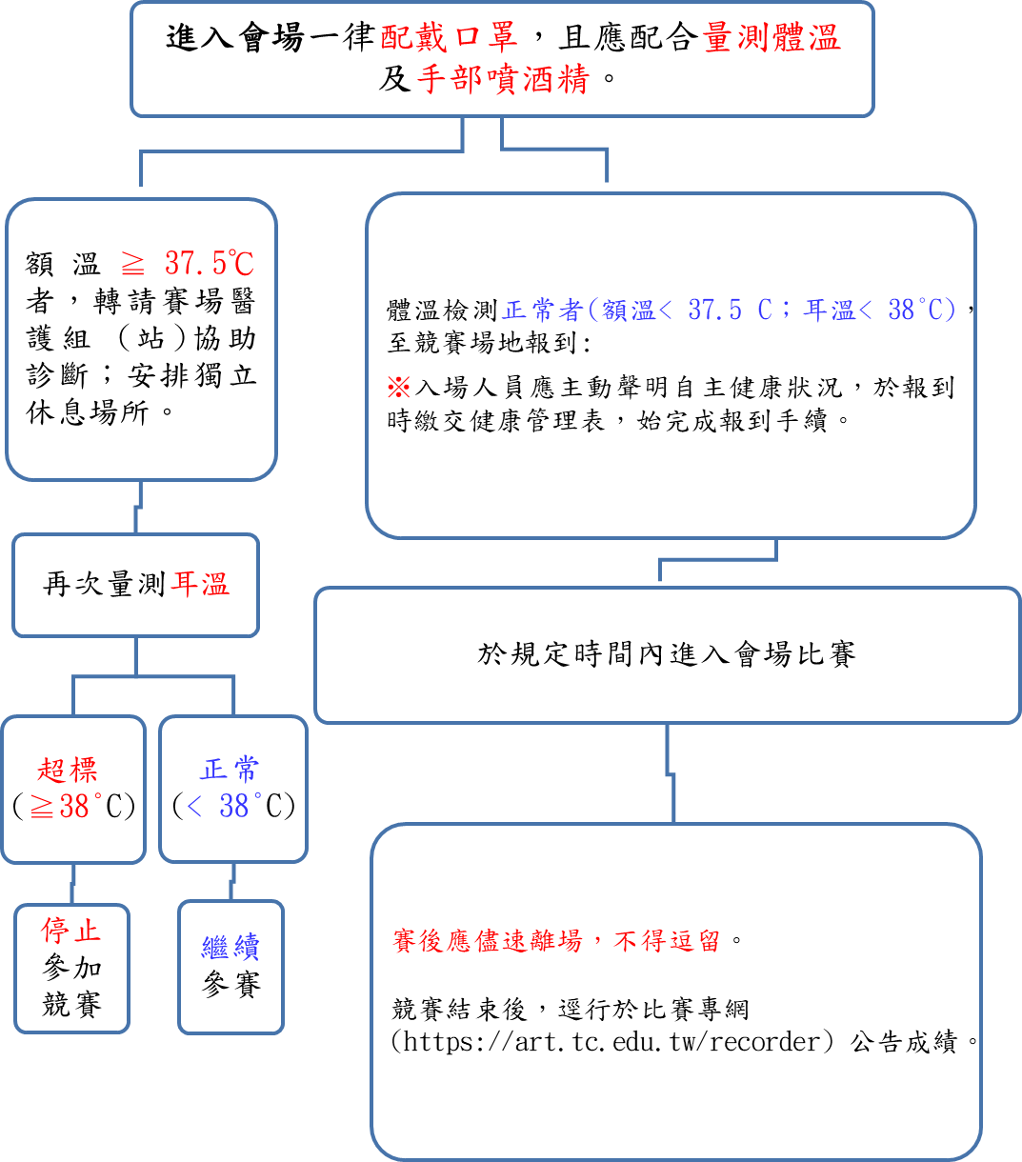

賽後應儘速離場，不得逗留。

競賽結束後，逕行於比賽專網**(**<https://tcart.tc.edu.tw/>**)**公告成績。

**附件3**

**「臺中市112年師生直笛比賽」個人健康聲明書**

茲保證本人參加「臺中市112年師生直笛比賽」，比賽當日**非**疫情指揮中心規定**不得外出之對象**，以此切結。

學校名稱：___________________

聲　 明　 人：___________________(請簽名)

聯 繫 電 話 ：___________________

**備註：本聲明書留校備查**

中華民國 112 年 月 日

**附件4**

**「臺中市112年師生直笛比賽」健康管理表**

組別： 比賽類別：____________

校名： 比賽日期：111年5月 日

防疫負責人姓名： 電話：

|  |  |  |  |  |
| --- | --- | --- | --- | --- |
| 序 | 身分別  (參賽者、伴奏、翻譜、指導老師、帶隊師長、工作人員及攝影) | 姓名 | 手機 | 健康聲明書  **(✔)** |
|
| 1 | 參賽者 |  |  |  |
| 2 |  |  |  |  |
| 3 |  |  |  |  |
| 4 |  |  |  |  |
| 5 |  |  |  |  |

**備註：**  (如表格不敷使用，請自行延伸)

1. 每一出場序號參賽者(個人賽)/參賽隊伍(團體賽)須填寫一張，請將所有到場人員**(含參賽者、伴奏、翻譜、指導老師、帶隊師長、工作人員及攝影)**一併列入，並於報到時繳交才完成報到程序。
2. 個人健康聲明書**留校備查**，已繳交者請打**「ｖ」**。
3. **本表請逐級核章。**

承辦人：　　　　　 　處室主任：　　　 　　　　校長：